Le opere di manutenzione del verde previsti dal progetto “Riqualificazione ville e messa in sicurezza delle aree verdi e dei presidi Ville Storiche” finanziati dal Patto per il Sud hanno avuto inizio il 22.11.21 e avranno la durata di circa un anno, durante il quale le maestranze di RESET provvederanno ad eseguire gli interventi sul verde, sui percorsi e sugli arredi previsti, oltre che a Villa Trabia e a Villa Niscemi, anche sui siti di Villa Sperlinga, Giardino Inglese, Parterre Falcone Morvillo e Giardini della Palazzina Cinese, nonché alla piantumazione delle palme mancanti in alcune piazze alberate ( piazza Castelnuovo, Foro Italico, piazzetta Due Palme, Piazza Santo Spirito, Giardino dei Giusti).
Il progetto redatto dai tecnici dell’area del Verde ( progettiste arch. R. Collura e agr. C. Negrini, Responsabile del Procedimento arch.G. Lopes ) prevede una spesa totale di € 855.000,00 finanziata con i fondi del Patto Per il SUD della Città di Palermo e si pone l’obiettivo di riqualificare i giardini storici e le aree verdi di pregio presenti nella città attraverso la pulizia e il diserbo delle aree, la cura delle alberature esistenti (potature, abbattimenti e piantumazioni di circa 700 nuovi alberi e piante) la manutenzione dei percorsi pedonali, recinzioni, bordure, collocazione di nuovi arredi ( panchine, cestini e fioriere) e manutenzione degli arredi esistenti.
A Villa Trabia, sono già in corso le opere di ripulitura e decespugliamento delle zone limitrofe alla via Marchese Ugo; in particolare si sta procedendo alla manutenzione del verde lungo il Viale della Catena e il Belvedere della Villa dove sono state eseguite potature di arbusti e cespugli infestanti. L’operazione eseguita consente di apprezzare alcune zone del parco prima non fruibili e ne ha reso visibile l’andamento planimetrico, l’alternarsi di declivi e rilievi, la bellezza delle ex cave di tufo e l’imponenza dei maestosi ficus e delle alberature secolari che fanno di questa Villa un vero e proprio museo a cielo aperto.
Sono stati impiantati alberi di Prunus pissardii e Cercis siliquastrum per rinfoltire le zone laterali del parco e - a seguire- verranno impiantati alberi di cipresso, pini, palme, agrumi, koeleuterie e altre essenze lungo i viali tematici e nelle radure interne.
Gli interventi di recupero di aree degradate hanno interessato anche la zona sotto il ponte di via Mattarella in cui è prevista la realizzazione di un’ampia zona di sgambatura cani che verrà attrezzata e arredata per consentirne l’utilizzo senza interferenze con le altre attività che si possono svolgere nella Villa. Gli amici a quattro zampe potranno scorrazzare in un’ampia zona a loro dedicata e munita di tutto ciò che occorre, mentre l’area finora utilizzata a tal scopo verrà messa a disposizione della fascia di popolazione costituita dagli adolescenti e nella quale sarà possibile praticare, in sicurezza, i giochi con la palla.
Anche a Villa Niscemi sono stati eseguiti interventi di ripulitura e decespugliamento, nonché potature e abbattimenti di alberi secchi che costituivano pericolo a causa di fenomeni di instabilità. Di contro si è provveduto alla riconfigurazione degli agrumeti storici del parco con l’impianto di nuovi esemplari di aranci, mandarini, pompelmi e limoni e sono state effettuate piantumazioni di altre specie di alberi in diverse zone del parco. Sono state inoltre eliminate le ambientazioni di un vecchio presepe (capannucce, steccati, muretti) ed è stata rinaturalizzata l’area dell’agrumeto.

Zona bosco schermante ( confine con via Costantino Nigra) messa a dimore diegli alberi di Prunus. L’intervento integra un recente impianto di alberi di carrubo con l’intento di ripristinare il carattere di schermo della vegetazione nei confronti dei palazzi che vi prospettano all’interno.
Avviata finalmente - dichiara l’Assessore Marino- la riqualificazione delle Ville con i primi interventi necessari alla messa in sicurezza delle Ville ed alla loro riqualificazione. Non intendiamo fermarci qui ,ma proseguire con interventi ancora più significativi utilizzando le risorse che ci vengono dai fondi del PNRR “
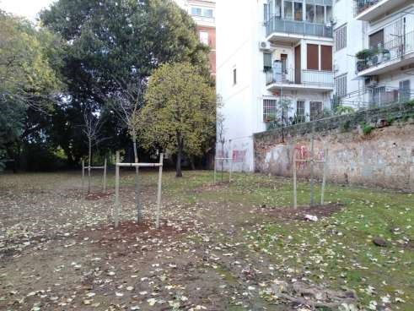
Viale della catena. Interventi di decespugliamento e pulizia
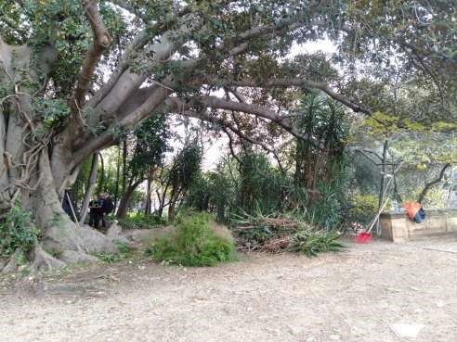

Area a confine con la via Piersanti Mattarella ( cosiddetta :sotto il ponte) lavori di diserbo e pulizia in vista della realizzazione di area sgambatura cani
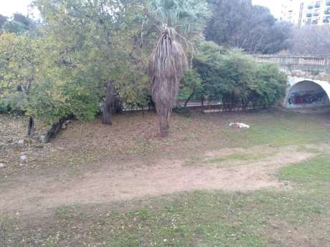

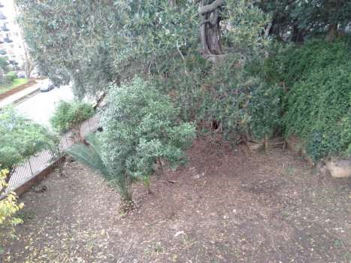

Zona del Belvedere: prima e dopo le operazioni di pulizia
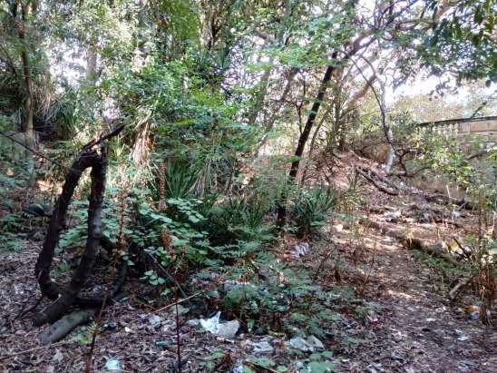

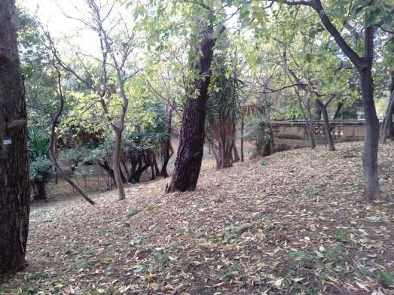
VILLA NISCEMI : eliminazione ambientazioni presepe e rinaturalizzazione area

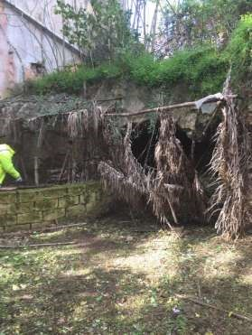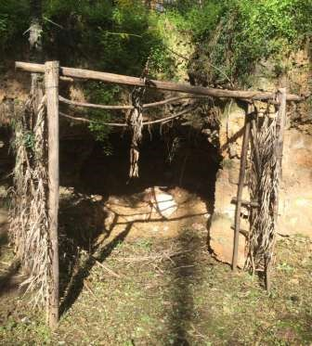

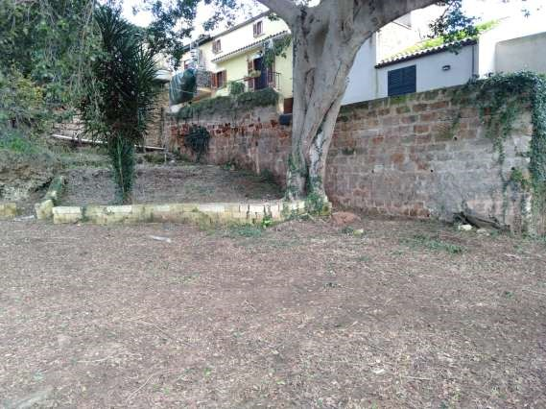
VILLA NISCEMI: agrumeto prima e dopo la piantumazione di nuovi alberi
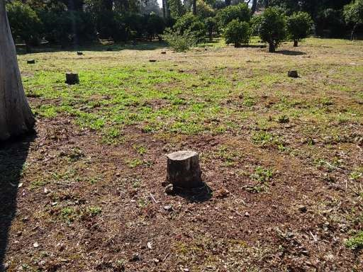

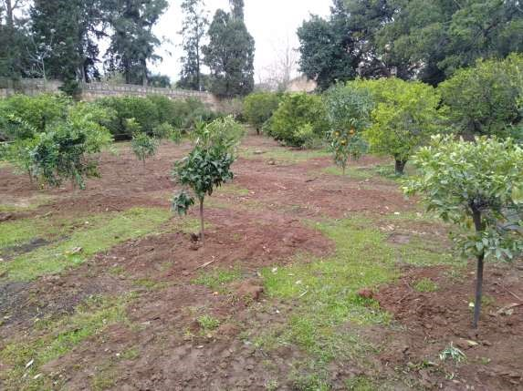

VILLA NISCEMI : messa a dimora alberi
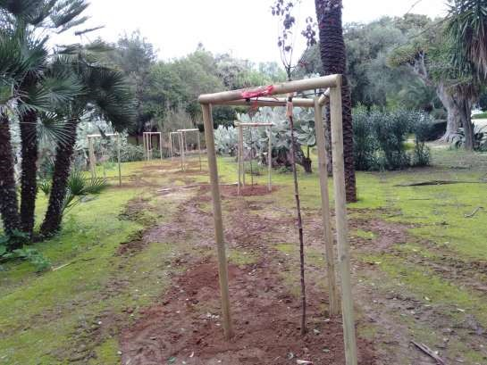
Potatura alberi di pini.
